Федеральное государственное образовательное бюджетное   
учреждение высшего образования

**«Финансовый университет при Правительстве Российской Федерации»**

**(Финансовый университет)**

Колледж информатики и программирования

**ОТЧЕТ   
по практической работе №9**

**Студента:** Елесина Всеволода Юрьевича

**Дисциплина /Профессиональный модуль:**  Компьютерные сети

Выполнил студент

Группы: 2ИСИП-221

Преподаватель:

Сибирев И.В.

Оценка за работу: _______

Москва   
2023

Содержание

Введение 3

Практическая часть 4

Заключение 8

# **Введение**

Цель работы: разобраться с приложением VEGATEL для сотовых вышек

Задание:

1. Замерить сколько и каких вышек GSM 3-5G в округе

2. Выписать характеристики сигнала

# **Практическая часть**

Ход работы:

1. Замер количества вышек в округе:

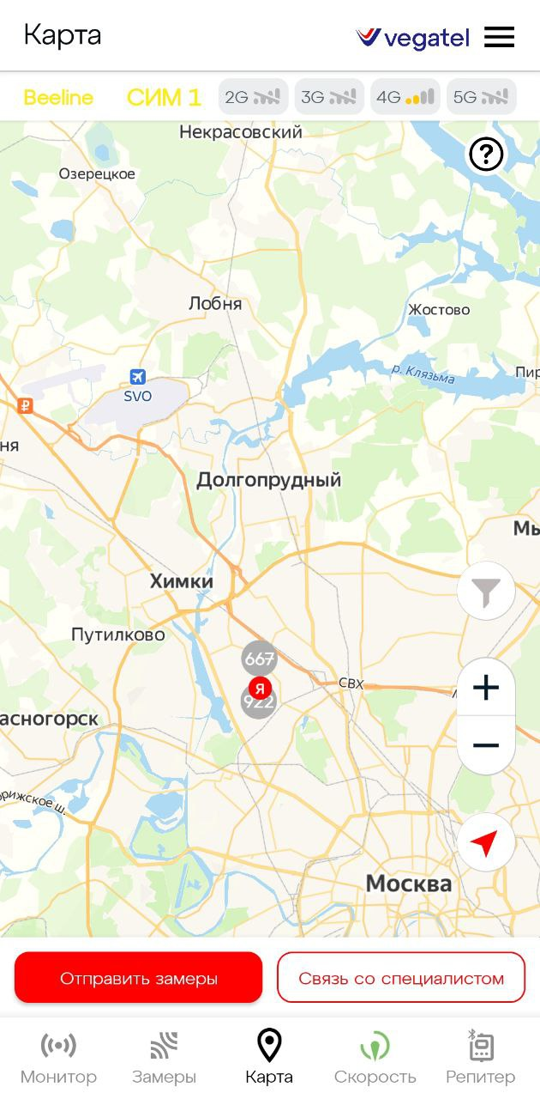

В округе всего 1589 вышек GSM 3-5G, станций Билайн, Мегафон, Ростелеком, Tele2, МОТИВ, Yota и MTC.

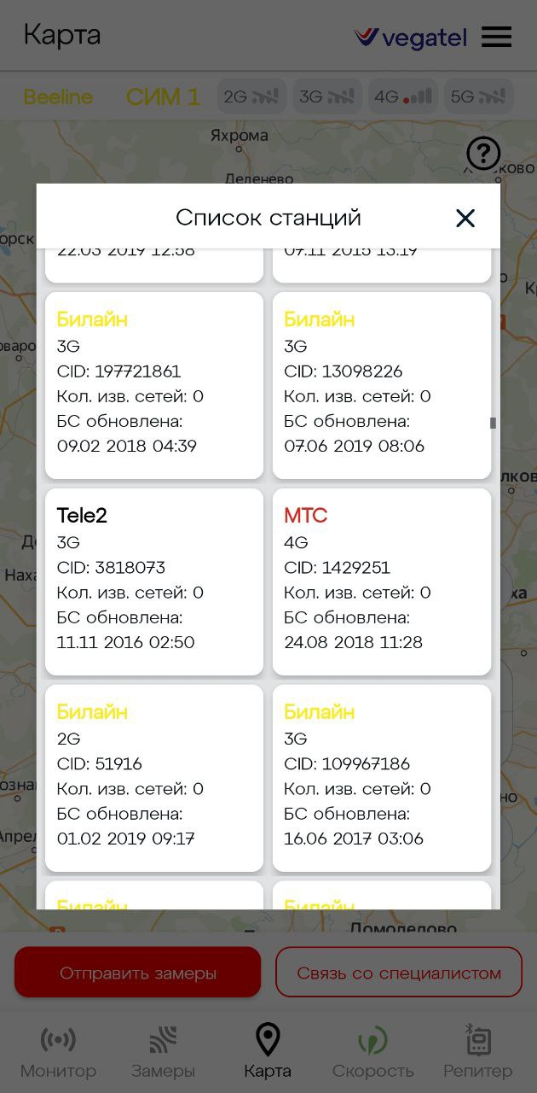

1. Характеристики сигнала:

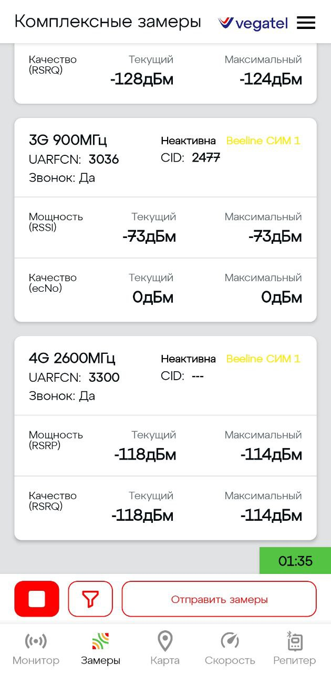

Сеть Beeline 3G 900МГц неактивна, мощность низкая равная -73дБм, текущее качество сигнала равно 0дБм.

Сеть Beeline 4G 2600МГ неактивна, также имеет низкую мощность сигнала -118дБм, текущее качество сигнала равно -118дБм.

# **Заключение**

**Вывод:** в ходе работы я изучил и освоил приложение VEGATEL для сотовых вышек, а также получил знания и умения работы с измерением сигналов сотовых вышек.